本文档适用于网桥故障排除的用户
适用型号：Tenda腾达O3/O5/O6 问题分类：故障排除

如何调试安装？
1、监控场景AP端接摄像头，客户端接硬盘录像机；网络场景AP端接路由器，客户端接电脑。电脑本地网卡配置成网桥同网段地址，输入网桥默认地址192.168.2.1进入网桥界面。
一端设置成AP模式，一端设置成客户端模式。

- 摄像头连接A（ap模式）网桥注入器lan口，NVR连接B(客户端)网桥LAN口。（安装前先在下面调试安装成功再挂到现场）
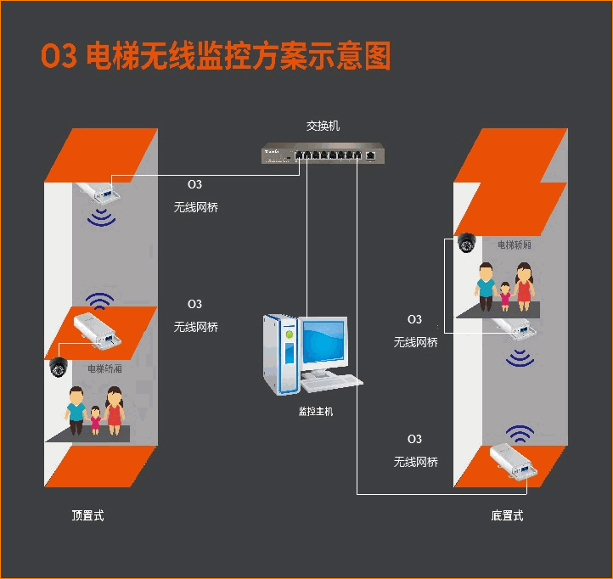

3、桥接成功后进入网桥界面查看桥接状态，查看协商速率是不是正常（可参考最下文图表）。

为什么进不去界面？
- 网桥桥接成功后是没有DHCP功能的，所以不给下面终端设备分配地址，所以不会影响到摄像头监控搜索地址。

2、桥接成功后电脑要配置和网桥同网段地址才可以进界面。同时电脑接上AP端网桥也是可以进入客户端网桥界面的。

为什么搜索不到摄像头？
- 首先检查是否桥接成功。直接进界面查看桥接状态。显示有上级ap信号名称与协商速率说明桥接成功。
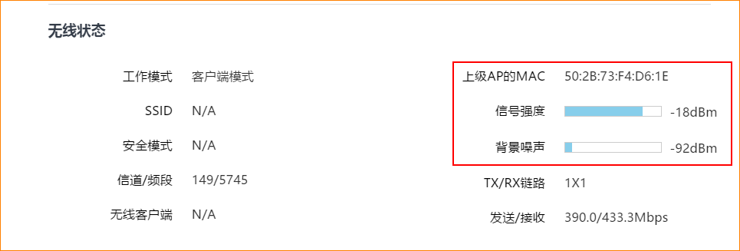
- 判断桥接是否稳定，电脑接在NVR端，配上和摄像头同网段地址ping下摄像头地址，看下是否正常通信。长ping是否丢包。
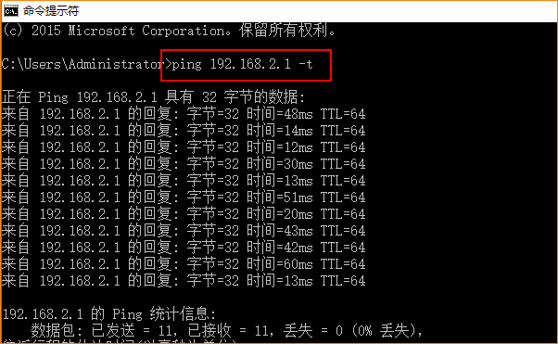
- 如长ping丢包严重请检查信号角度是否调整好。以及周围无线环境干扰情况。丢包率在包分之一属于正常。
O3水平夹角60度，垂直角度30度。O5水平夹角30度，垂直角度15度。O6水平夹角30度，垂直角度15度。
此处最难理解的是角度，请想像人站在地上双手向正前方水平伸开，两手夹角之间就是60度，这就是水平方向60度。一手伸直举向头顶，一手伸直向下，两手上下形成角度就是垂直角度。

- 如周围环境干扰严重可调整网桥模式或者更改信道，客户端与AP端模式进行调换。客户端是不发射WIFI信号的。安卓手机可下载WIFI分析仪软件。电脑端可下载inSSIDer Home软件进行扫描信道。
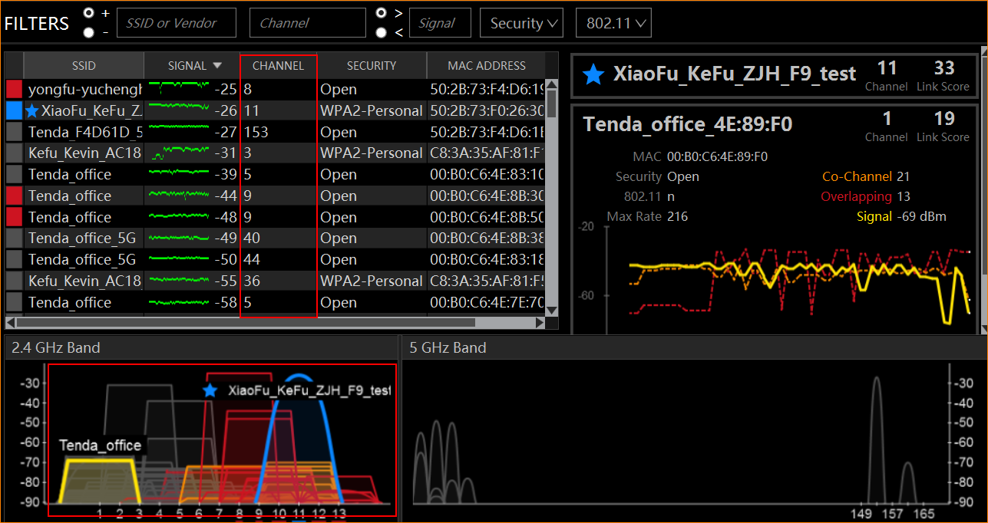
- 如调整完丢包还是严重请尝试换成5G无线网桥。5G信号干扰小。

- 当你丢包严重，信号干扰比较大时，自然搜索不到你的摄像头。

- 出厂固件请到官网查看是否最新，先升级到最新固件。市面上部分摄像头需要先激活才可管理，先在电脑端下载海康SADP管理软件进行激活。在底下激活调试成功后再进行施工安装。
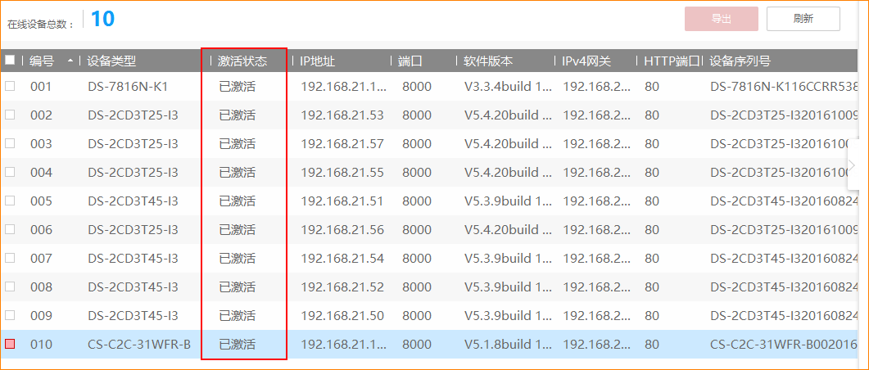
- 如果还是无法搜索到摄像头，请检查IPC与摄像头是否在同一网段。（市面上部分型号不同网段也可以管理，通过私有协议实现。）建议改成同网段后手动进行添加。如按照上述步骤排查完还是无法搜索成功请联系当地分公司技术支持。

容易掉线卡顿？
- 当你的桥接速率低于你摄像头传输所需最小速率时，传输会卡顿。请先排查信号角度是否最优，是否超过带机量。周围无线环境是否干扰。（排查步骤如上文）

- 如果从信号角度，带机量、摄像头个数排查完已经是最高协商速率，请更换其他更大带机量网桥设备。施工中请尽量使用8芯网线进行传输，以免出现未知故障问题。

3、当你周围有无线同频信号干扰时，也会产生卡顿。同频信号干扰会导致丢包率高，所以传输自然会卡顿。可以尝试更换其他不同频段设备，比如5.8G网桥。

有哪些应用场景？
- 一对一，此种方式两个高度在同一水平面就行。
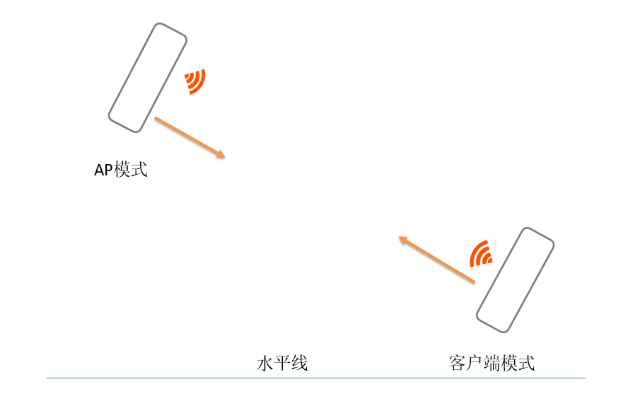
- 一对多，一个对多个注意信号水平角度与垂直角度问题。
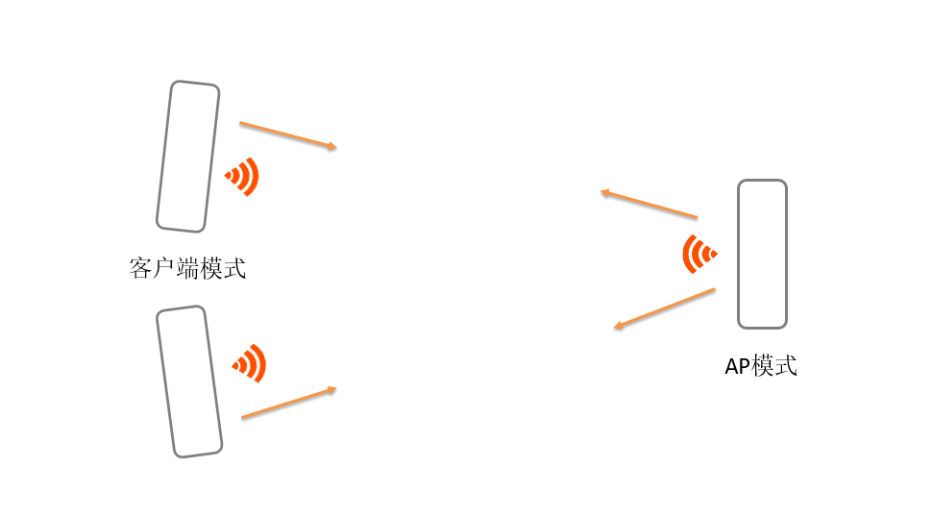
- 信号中转，中间有障碍物时，可以使用两对网桥进行中转。避开障碍物。
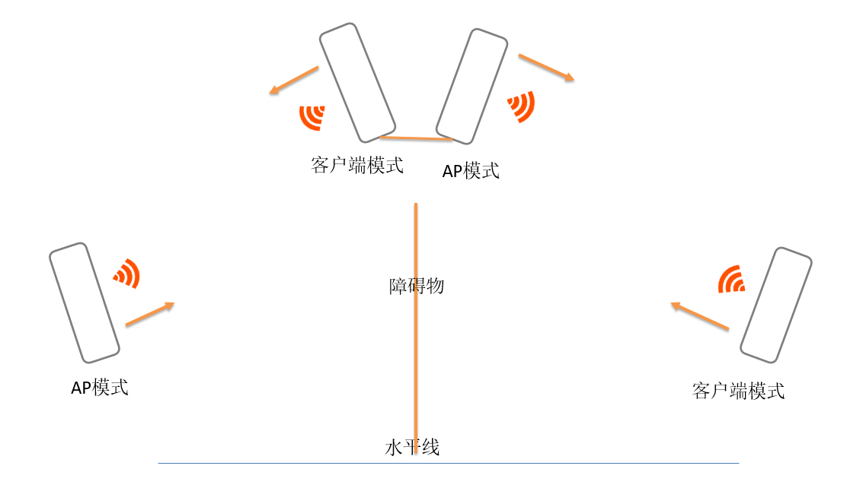
- 混合使用，如果同一水平高度有多组网桥需要进行汇总到机房。请间隔使用不同频段网桥进行传输。避免同频干扰。

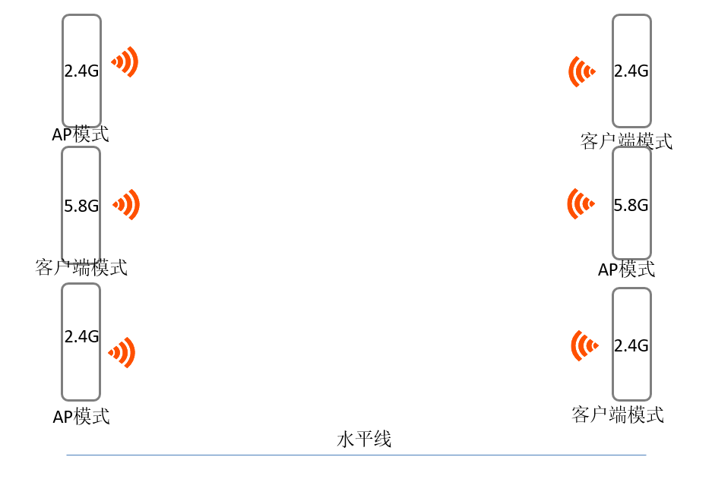

如何排查？
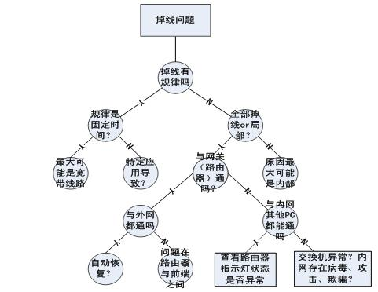上图以“掉线问题”为例，通过不断的提问将一个问题不断细化，从而定位到一个更加细致的范围，当问题越来越清晰，范围越来越小，我们离解决问题的点就越来越近了。上面的方法您可以把它叫做“二分法”，可以并不用太关注那些圈圈中的内容，这只是一个模型，任何问题都可以尝试用这样的方法来思考和分析。

网桥带机量参考表，实际环境不同可能有误差。
距离 | 网桥型号
 | O3 | O5 | O6
500米 | 35Mbps | 230Mbps | 230Mbps
1000米 | 30Mbps | 220Mbps | 220Mbps
2000米 | 22Mbps | 200Mbps | 200Mbps
3000米 | 15Mbps | 190Mbps | 190Mbps
5000米 | 2Mbps | / | 110Mbps

个数 | 网桥型号O3
 | 500米 | 1000米 | 2000米 | 3000米
100W | 7 | 6 | 4 | 3
130W | 5 | 5 | 3 | 2
200W | 4 | 3 | 2 | 1
300W | 3 | 3 | 2 | 1
500W | 2 | 2 | 1 | 1

个数 | 网桥型号O5
 | 500米 | 1000米 | 2000米 | 3000米
100W | 51 | 48 | 44 | 42
130W | 38 | 36 | 33 | 31
200W | 28 | 27 | 25 | 23
300W | 23 | 22 | 20 | 19
500W | 16 | 15 | 14 | 13

个数 | 网桥型号O6
 | 500米 | 1000米 | 2000米 | 3000米 | 5000米
100W | 51 | 48 | 44 | 42 | 24
130W | 38 | 36 | 33 | 31 | 18
200W | 28 | 27 | 25 | 23 | 13
300W | 23 | 22 | 20 | 19 | 11
500W | 16 | 15 | 14 | 13 | 7

